LOGO

especificação de casos de uso
Manter seção

7SHOP

RESERVADO
Responsável: | Prof. Régis Simão |  | Modelo: | A.01
Elaborador(es): |  | e-mail | Ramal
Francisco Arilson Gurgel Cardoso |  | arilsongurgel@gmail.com

ÍNDICE

ÍNDICE 1
1 Histórico 2
2 Introdução 2
2.1 Objetivos 2
2.2 Público Alvo deste Documento 2
2.3 Glossário 2
2.4 Referências 2
3 nome do caso de uso 2
3.1 Descrição 2
3.2 Atores Envolvidos 2
3.3 Pré-Condições 3
3.4 Fluxo Básico (Happy Day) 3
3.5 Fluxos Alternativos (Exceptions) 3
3.5.1 Cancelar a Geração do Relatório 3
3.5.2 Dados Obrigatórios Não Informados 3
3.5.3 Erro no Acesso à Base de Dados 4
3.6 Requisitos Especiais 4
3.7 Pós-Condições 4
3.8 Relacionamento com Outros Casos de Uso 4
3.9 Pontos de Extensão 4
3.10 Diagrama do Caso de Uso 4
4 ATORES 4
4.1 nome do ator 4

Histórico
Data | Versão | Responsável | Alteração
25/02/2010 | A.01 |  | - Criação do documento

Introdução

Objetivos
Este documento tem como objetivo detalhar o caso de uso Manter Seção.

Público Alvo deste Documento
- Líder de Requisitos;
- Coordenador do Projeto;
- Equipe do Projeto;
- Cliente;

Glossário

Termo | Tradução

Referências
- Visão Técnica;
- Especificação Não Funcional de Requisitos.

nome do caso de uso

Descrição
Este caso de uso se responsabiliza pela manutenção do cadastro das seções existentes no sistema.

Atores Envolvidos
Nome do Ator | Tipo
Nome do Ator | Primário | Secundário
Administrador do Sistema | X

Pré-Condições
- O ator deve está autenticado e autorizado no sistema.

Fluxo Principal Incluir Seção
- Este caso de uso se inicia quando o ator Administrador aciona a funcionalidade de cadastro de seção conforme Anexo 1;
- O sistema apresenta a tela de cadastro de seção conforme Anexo 2;
- O ator Administrador preenche os campos e solicita a inclusão dos dados; A1
- O sistema valida os dados conforme a regra de negócio RN_01; E1
- O sistema grava os dados da seção conforme regra de negócio RN_01;
- O sistema limpa os dados da tela;
- O sistema retorna para P2;
- O caso de uso se encerra.

Fluxos Principal Editar Seção
- Este caso de uso se inicia quando o ator Administrador aciona a funcionalidade de cadastro de seção conforme Anexo 1;
- O sistema apresenta a tela de cadastro de seção conforme Anexo 2;
- O ator Administrador consulta as seções já cadastradas conforme Anexo 3;
- O ator Administrador seleciona uma das seções apresentadas pelo sistema;
- O sistema retorna a seção selecionada na tela de cadastro conforme Anexo 4;
- O ator Administrador modifica os dados e solicita a inclusão dos novos dados ao sistema; A1
- O sistema valida os dados conforme a regra de negócio RN_01; E1
- O sistema grava os dados da seção conforme regra de negócio RN_01;
- O sistema limpa os dados da tela;
- O sistema retorna para P2;
- O caso de uso se encerra.

Fluxos Alternativos
- O ator usuário pode ignorar os dados preenchidos clicando em “Cancelar” ao invés de “Salvar”;
- O sistema retorna para P2.

Fluxos de Exceção
- Dados inválidos
E1.1 O sistema retorna uma mensagem de erro “Os dados inseridos são inválidos”;
E1.2 O sistema retorna para P2.

Pós-Condições
- Dependendo da necessidade de cada loja terá seções cadastradas ou alteradas.

Requisitos Não Funcionais
- Não aplicável.

Relacionamento com Outros Casos de Uso
- O cenário de cadastro de seção necessita que antes seja acessado o caso de uso “Logar Usuário".

Pontos de Extensão
- <listar os casos de uso que são pontos de extensão deste caso de uso>.
<Fazer referência a pontos de extensão utilizado no detalhamento. Pontos de extensão são referências a outros casos de uso externos que complementam o fluxo de eventos do corpo do caso de uso chamador. Identificar o passo do fluxo básico ao qual a extensão está associada, descrevendo as condições e o momento para sua ativação. Na inexistência de pontos de extensão, formatar a mensagem: “Nenhum ponto de extensão identificado”.>

PE<n>. <Título do ponto de extensão>
<descrição do ponto de extensão.>

Interface Visual <opcional>
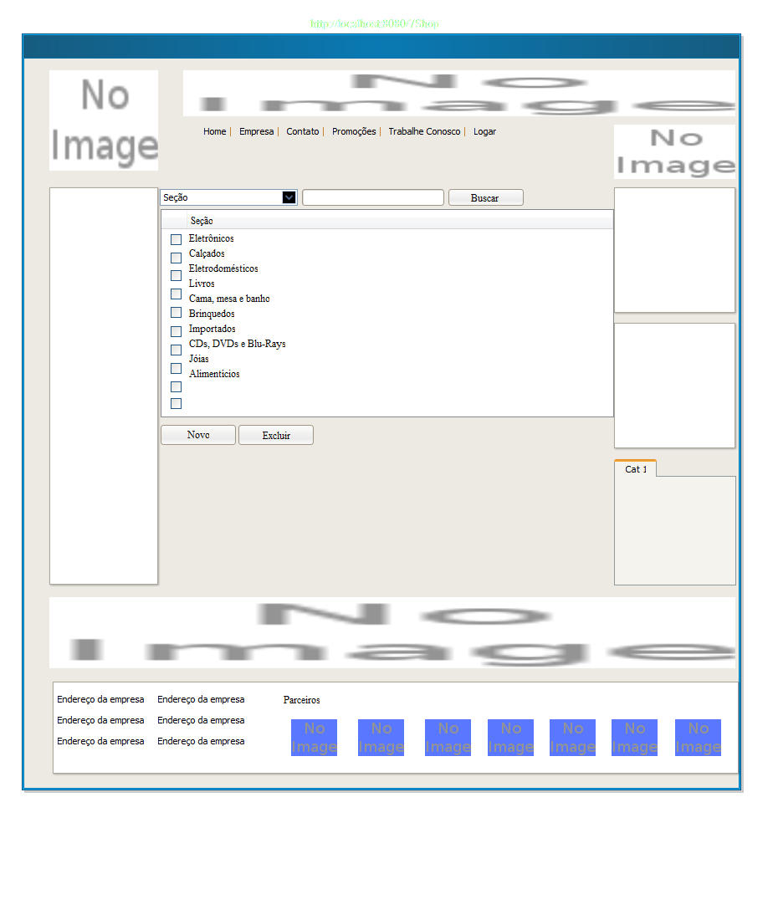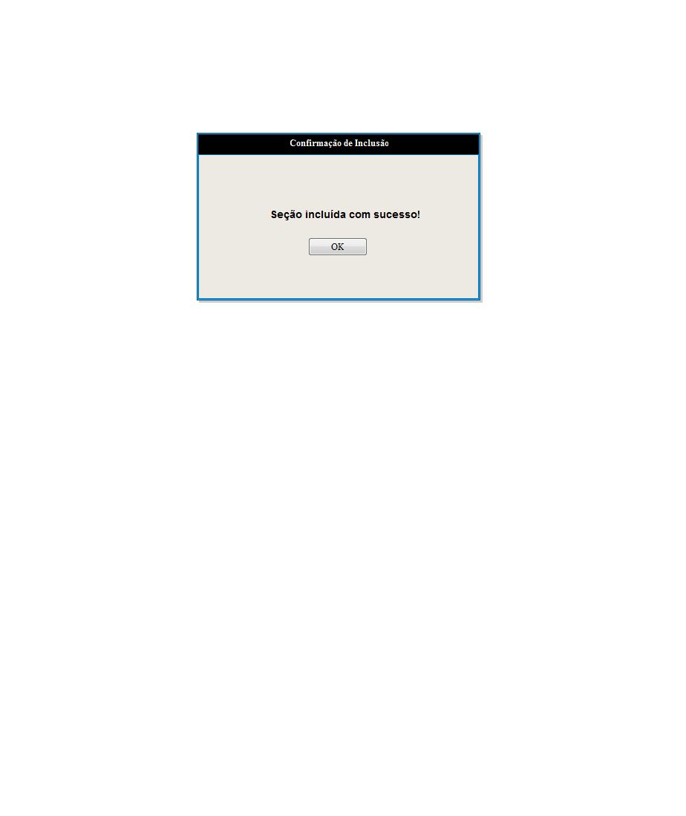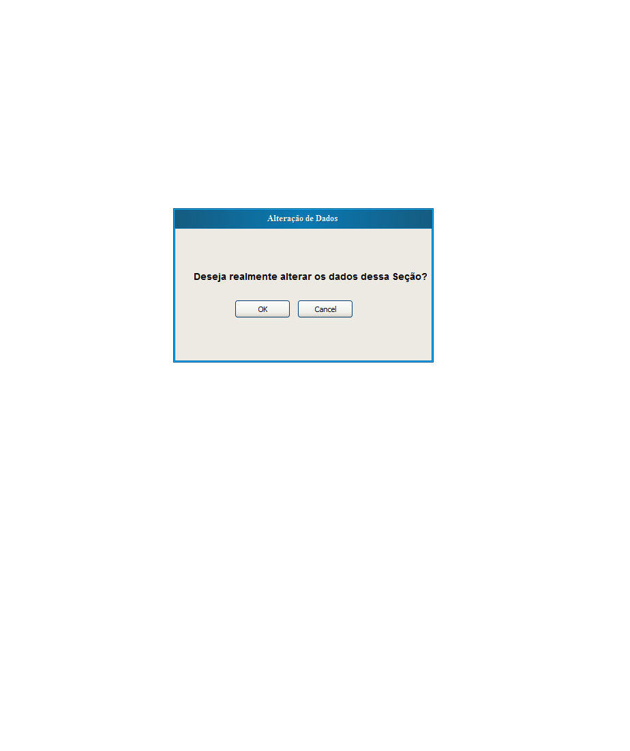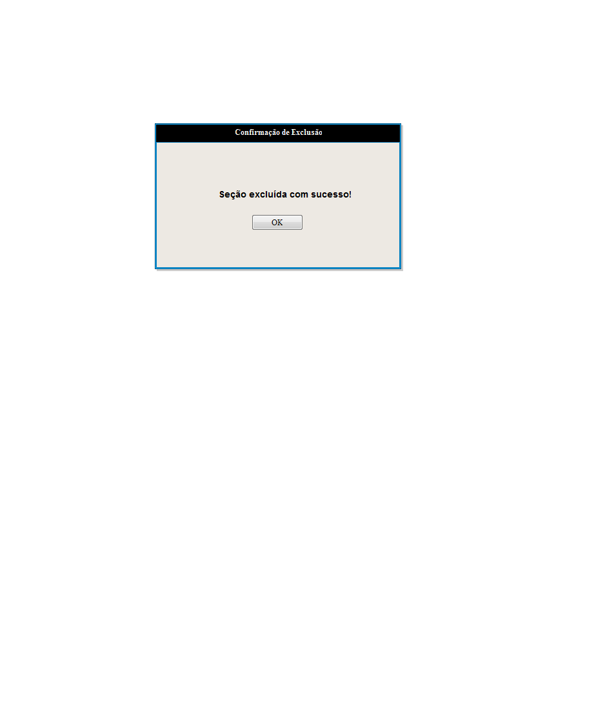

Critérios de Aceite (casos de testes iniciais)
<Documentar, de forma sucinta, os critérios de aceite ou casos de teste iniciais que possam auxiliar a completa validação do caso de uso para serem utilizados na fase de testes, onde devem ser mais bem detalhados, utilizando a ferramenta de testes. Todos os passos dos fluxos principal, alternativos e de exceção devem estar contemplados nos critérios de aceite.>

Freqüência de Utilização
<Informar se é alta, média ou baixa e quais informações são mais acessadas. A freqüência de utilização deve ser uma estimativa da quantidade de utilização do caso de uso pelos atores em um determinado período de tempo. Caso existam picos de utilização, esses devem ser descritos.>

Observações <opcional>
<Espaço destinado para as anotações técnicas, informações adicionais a serem trabalhas no futuro, ou lembretes.>

Diagrama do Caso de Uso
<incluir o diagrama do caso de uso>

